1. 下载安装包nexus-2.14.8-01-bundle.tar.gz

<https://www.sonatype.com/download-oss-sonatype>

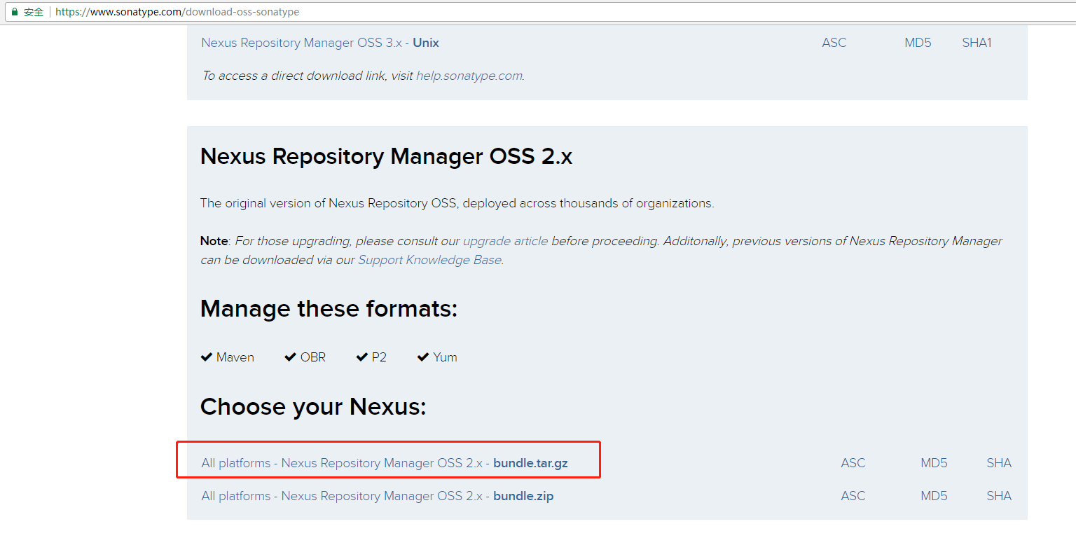

1. 将安装包上传到/usr/local/nexus路径下
2. 解压:  
   tar -zxvf nexus-2.14.8-01-bundle.tar.gz
3. 查看一下解压后的文件目录

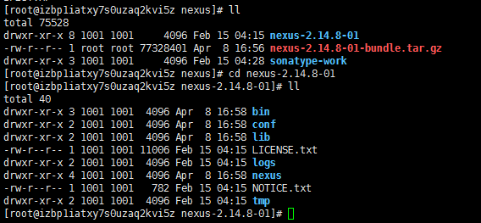

1. 配置当前访问用户  
   vi nexus

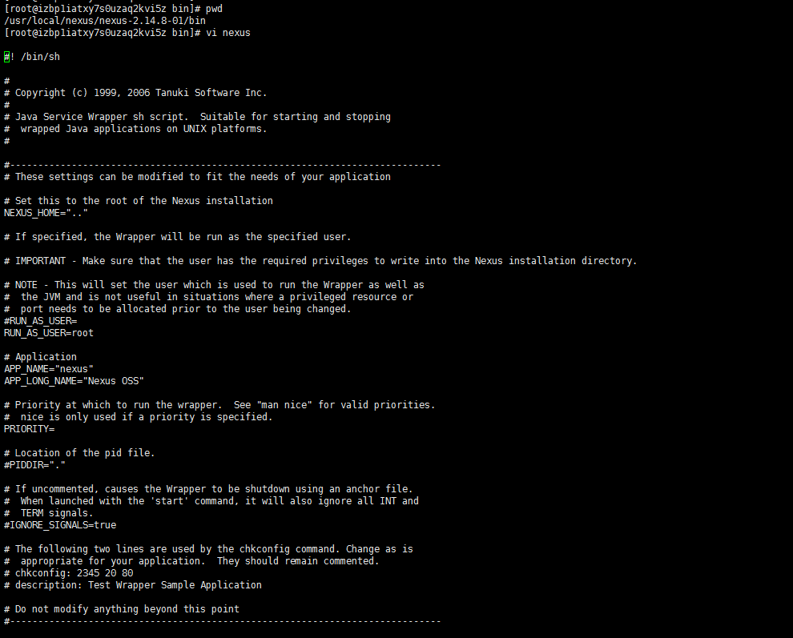

添加RUN_AS_USER=root

保存退出

1. 配置端口（默认端口是8081，这里不做修改）  
   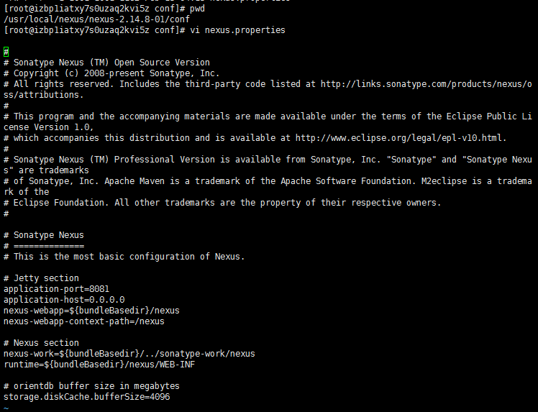
2. 设置防火墙(此处没有设置)
3. 启动nexus

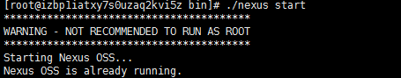

在bin目录下，

./nexus start

1. 启动成功后，在浏览器中 <http://47.98.118.110:8081/nexus/>

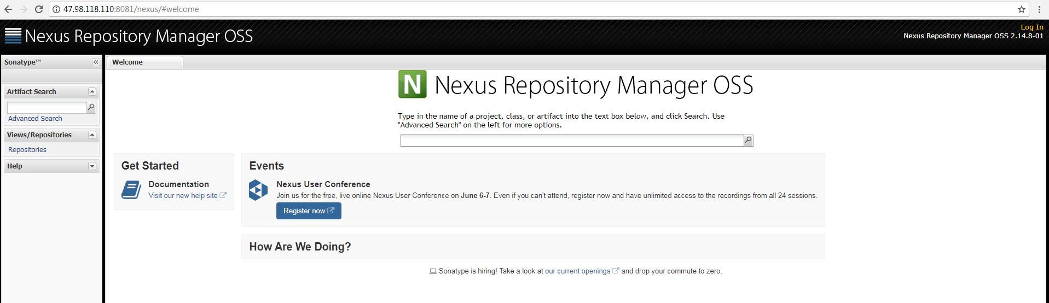

初始用户名: admin

初始密码: admin123

1. 服务设置:
2. 修改初始密码:  
   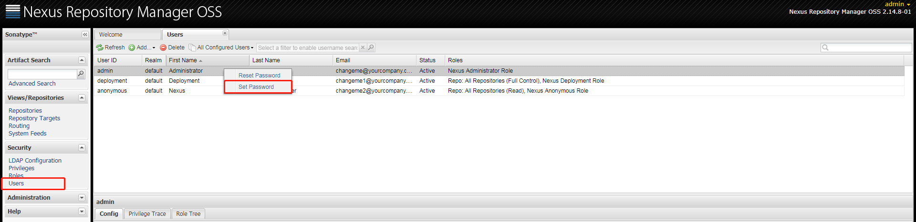
3. 设置第三方仓库代理（这里设置阿里云仓库）  
   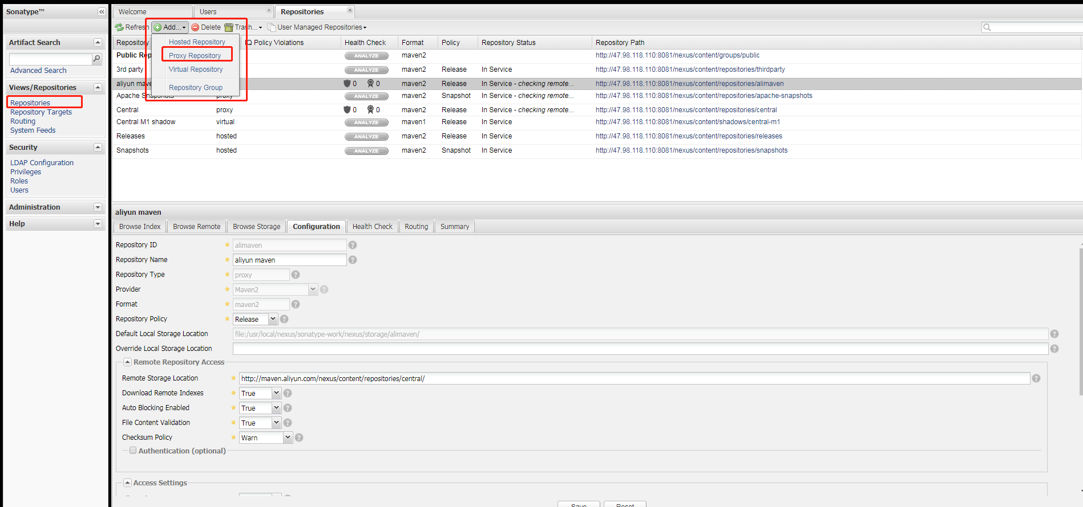  
   Repository ID=alimaven  
   Repository Name=aliyun maven  
   Remote Storage Location=http://maven.aliyun.com/nexus/content/repositories/central/
4. 将第三方仓库(阿里云仓库)添加到仓库组  
   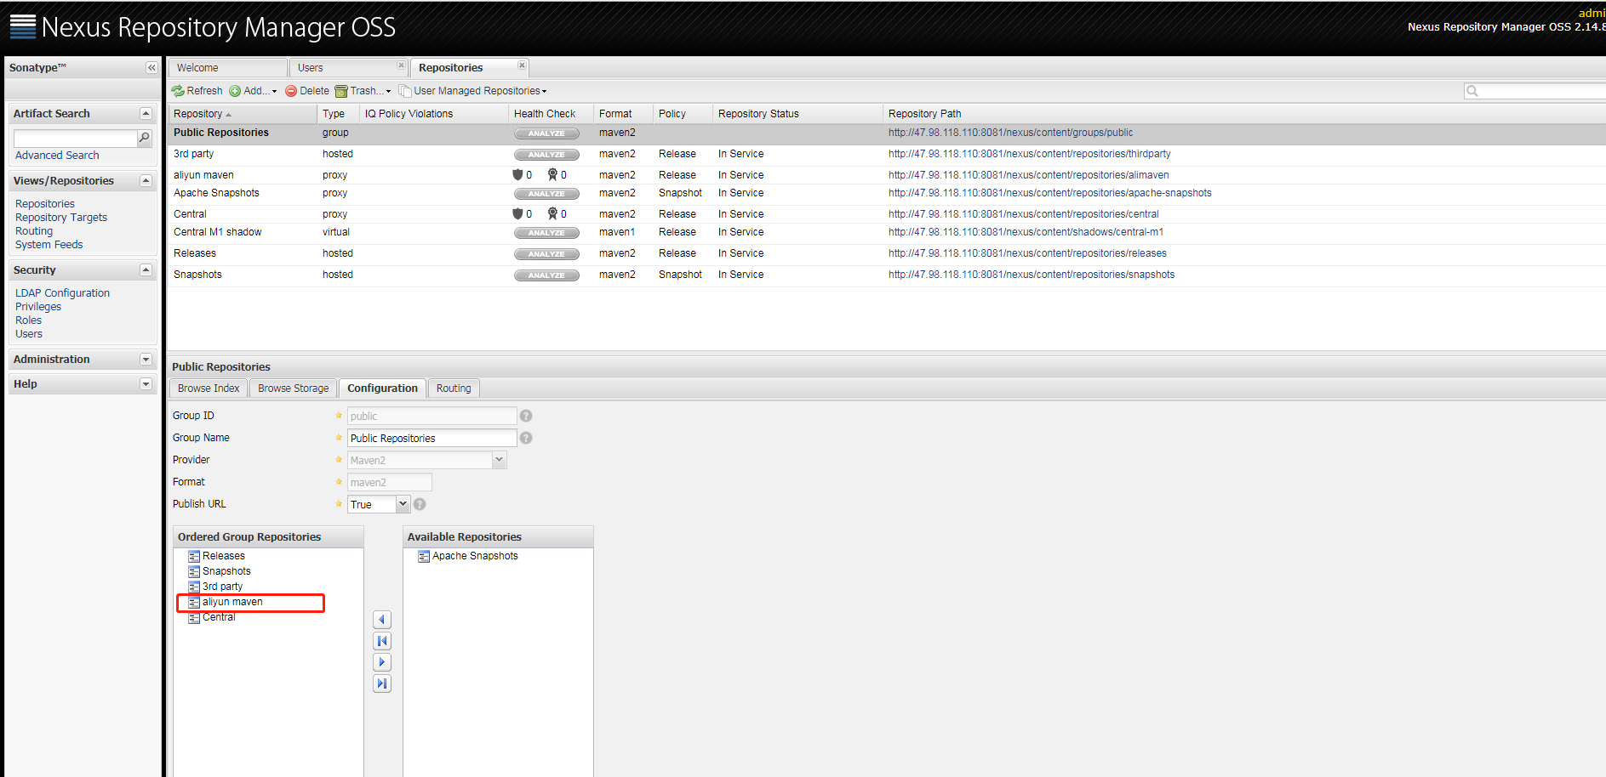
5. 将所有代理库设置中Download Remote Index = true  
   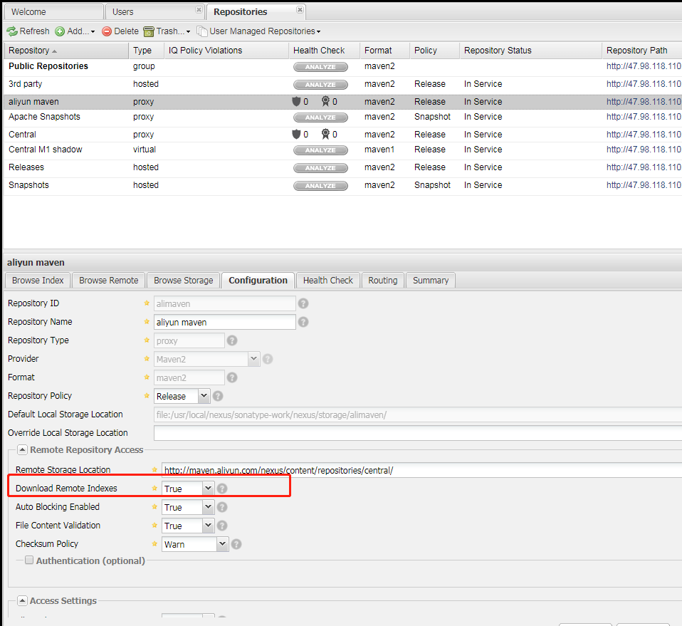
6. 将Releases设置中Deployment Policy : Allow Redeploy  
   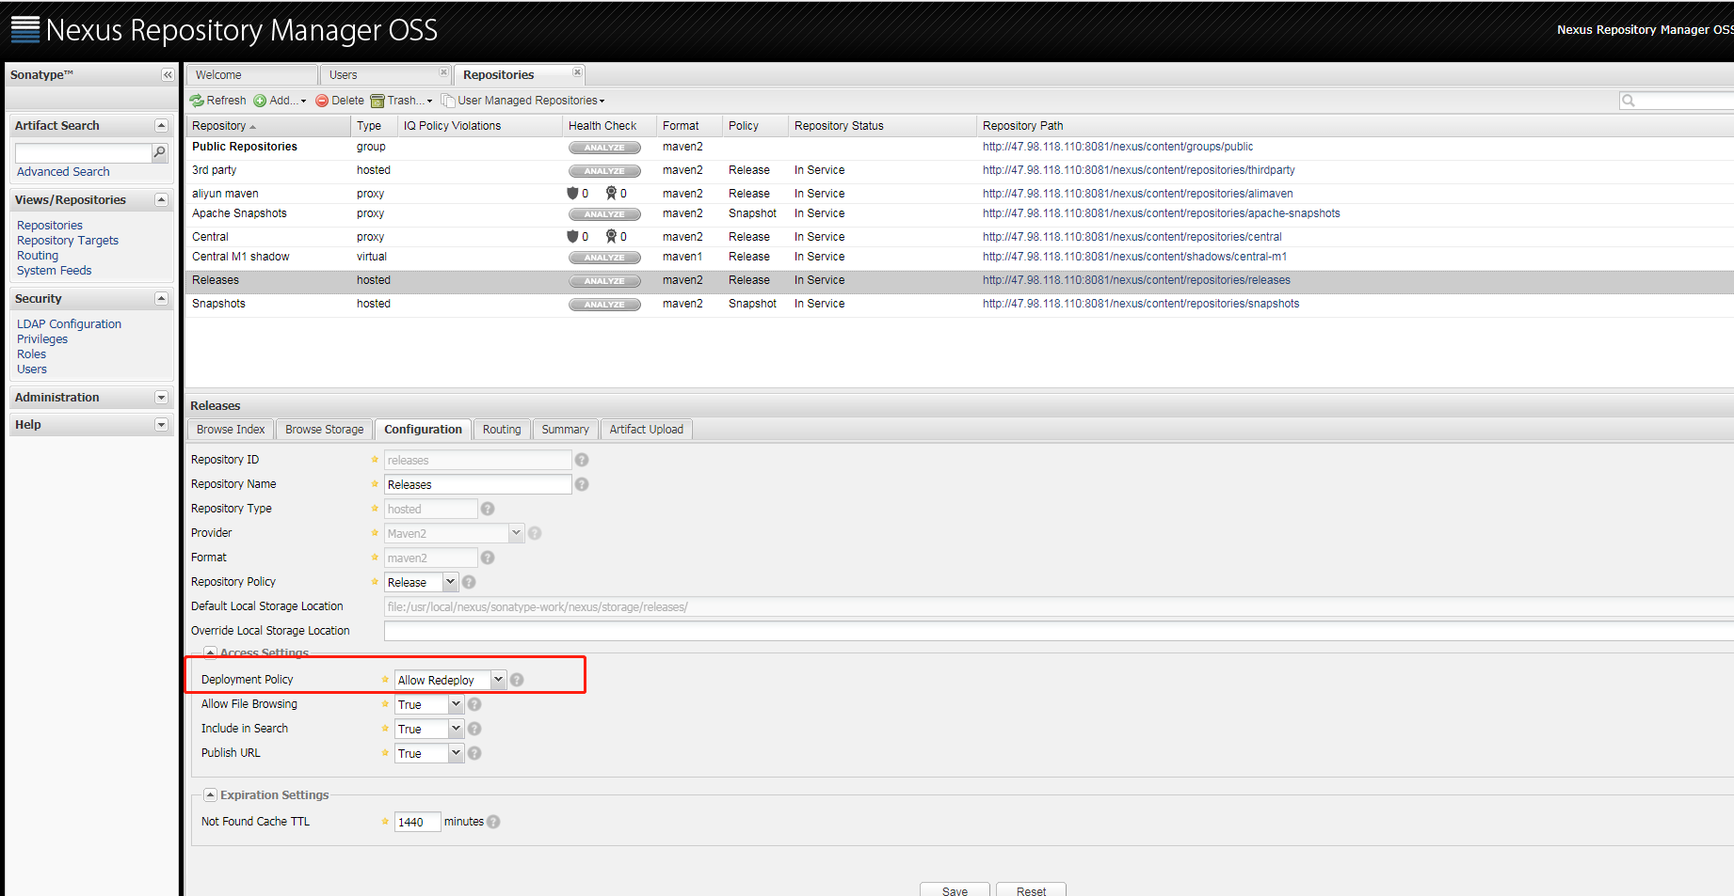
7. Update Index  
   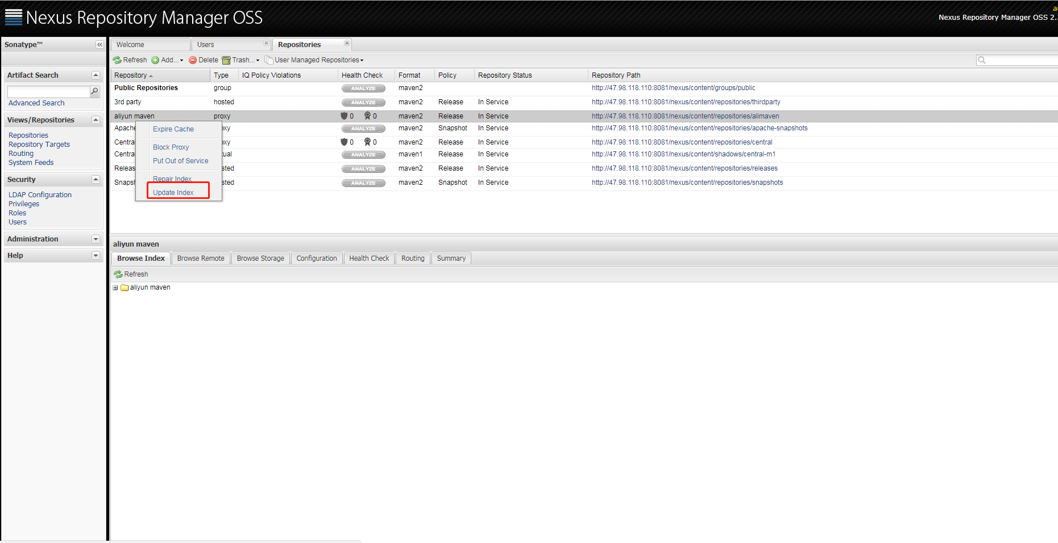  
   一段时间之后....  
   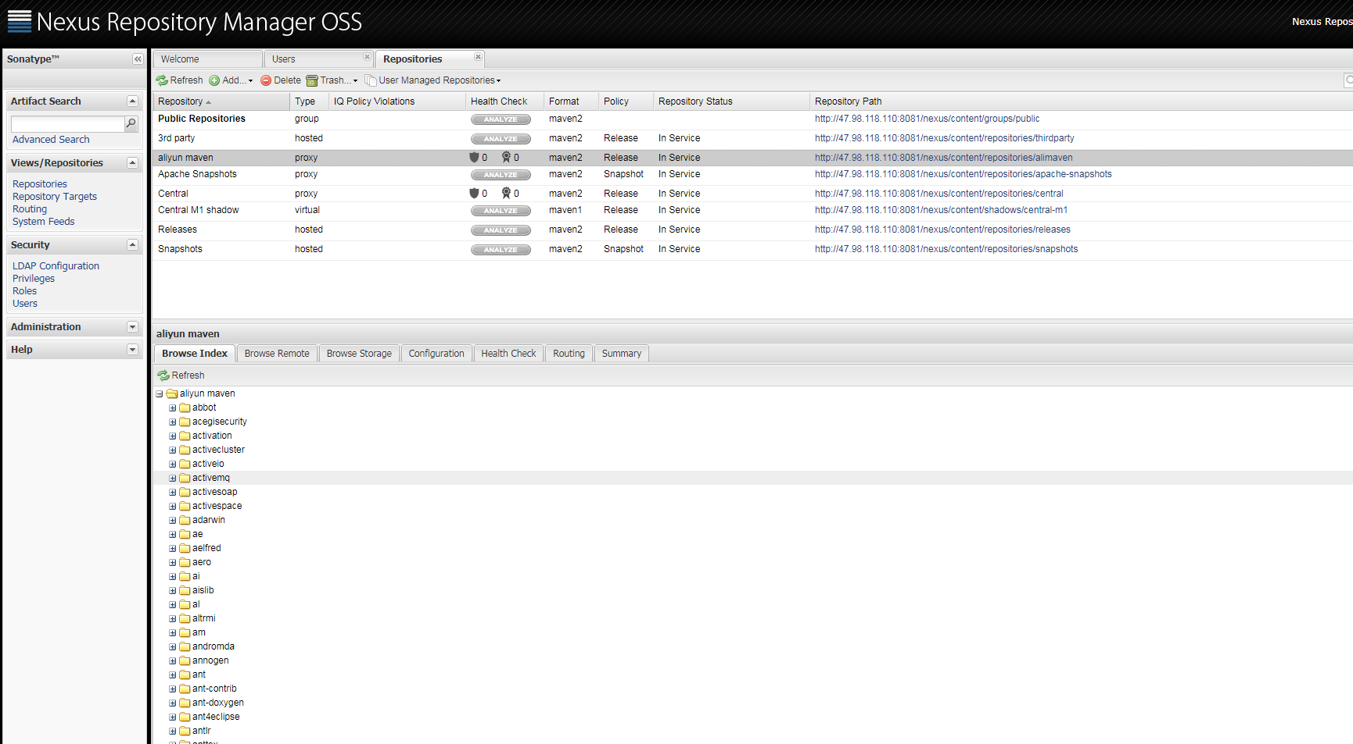  
   至此，说明配置第三方代理库以及中央仓库索引下载已配置完成
8. 添加第三方jar包  
   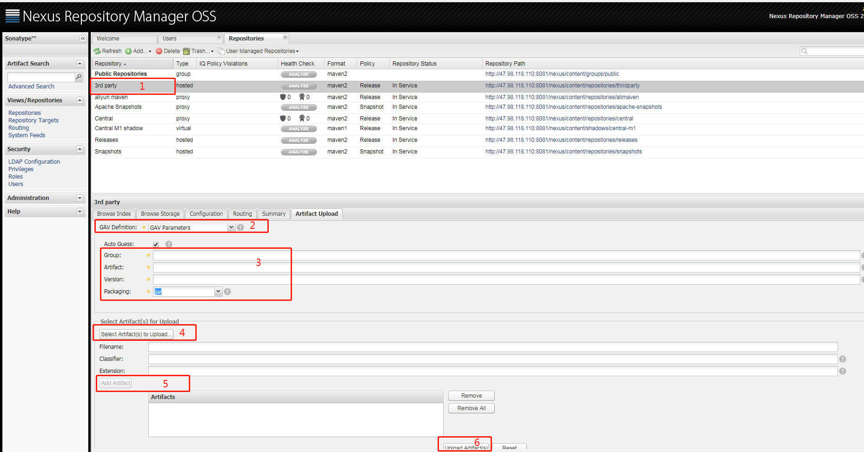  
     
   按照图中步骤操作，查看效果：  
   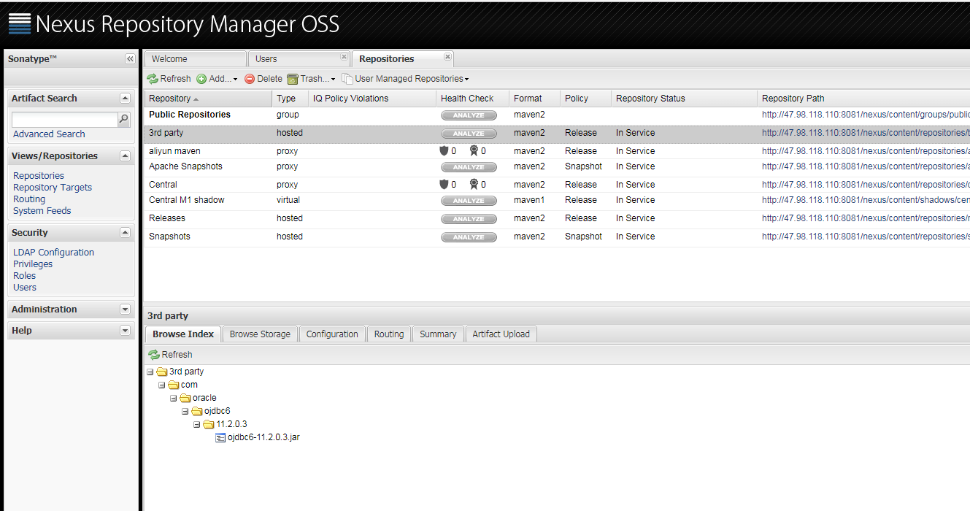  
   至此，添加第三方jar包完成。

在项目中的应用  
A.设置maven中的私服地址（修改setting.xml）：

<mirror>

<id>nexus</id>

<name>nexus</name>

<url>http://47.98.118.110:8081/nexus/content/groups/public/</url>

<mirrorOf>*</mirrorOf> <!-- * 表示让所有仓库使用该镜像-->

</mirror>

B.配置jar包仓库（修改pom.xml）  
<repositories>

<repository>

<id>nexus</id>

<name>nexus</name>

<url>http://47.98.118.110:8081/nexus/content/groups/public/</url>

<releases>

<enabled>true</enabled>

</releases>

<snapshots>

<enabled>true</enabled>

</snapshots>

</repository>

</repositories>

C.插件配置使用私有maven库（修改pom.xml）  
<pluginRepositories>

<pluginRepository>

<id>nexus</id>

<name>nexus</name>

<url>http://47.98.118.110:8081/nexus/content/groups/public/</url>

<releases>

<enabled>true</enabled>

</releases>

<snapshots>

<enabled>true</enabled>

</snapshots>

</pluginRepository>

</pluginRepositories>

END.